压缩空气安全周知卡
危险性提示词
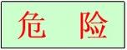
爆炸！

品名、英文名及分子式、CC码及CAS码
中文名：压缩空气
英 文：Air. compressed
分子式：N₂ .O₂
CAS NO.：132259-10-0
危险性标志
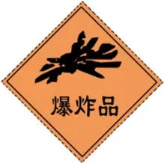
危险性理化数据
危险特性
熔点（℃）：-213
沸点（℃）：-195
气化热 ：205.2千焦/千克
临界温度（℃）：-140.7
临界压力（Kpa）：3769
本品不燃。与易燃气体、油脂接触有引起燃烧爆炸危险，受热时容器内压增大，有爆炸危险。有助燃性。
接触后表现
现场急救措施
健康危险：
眼接触：无不良影响
吸入：常压下无不良健康影响
皮肤接触：无不良健康影响
损害器管：无
皮肤接触：不适用
眼睛接触：不适用
吸入：不适用
医生须知：无

个体防护措施
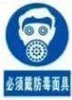
泄漏处理及防火防爆措施
应急处理：立即撤离该区域。切断气源并将泄漏的部位隔离。若从储气包及泄压阀或其他阀门泄漏，需与供货商联系。若泄漏来自用户系统，关掉阀门，在修复前一定要泄压。
浓度
当地应急救援单位名称
当地应急救援单位电话
MAC（mg/m³):未制定标准
越城区消防大队

绍兴市中医院
越城区消防大队：119

绍兴市中医院：617732

